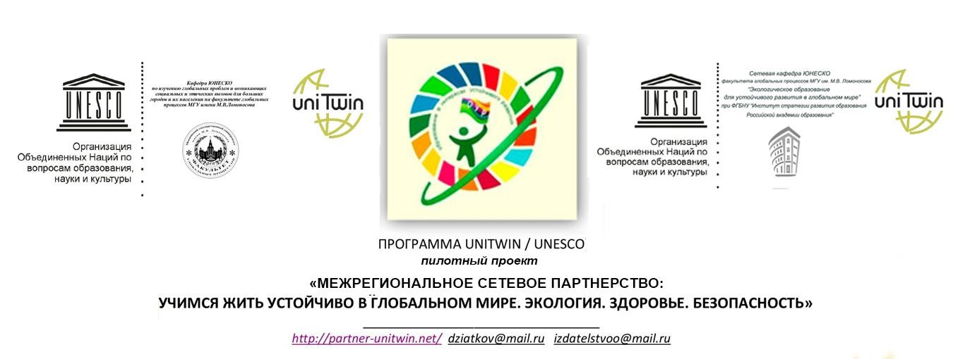

Информационное письмо

Дорогие друзья!

Приглашаем Вас принять участие вМеждународнойэстафете 4.7, котораястартует 19 сентября2020 года.
Эстафета проводится Научным советом по проблемам экологического образования РАО, Сетевой кафедрой ЮНЕСКО «Экологическое образование для устойчивого развития в глобальном мире» при ФГБНУ «Институт стратегии развития образования Российской академии образования», «Межрегиональным сетевым партнерством: Учимся жить устойчиво в глобальном мире. Экология. Здоровье. Безопасность» (программа УНИТВИН/ЮНЕСКО).
Наша цель – содействие реализации Целям устойчивого развития (Повестка дня по устойчивому развитию до 2030 года, принятая ООН в 2015 году), 4.7 «обеспечить, чтобы все учащиеся приобретали знания и навыки, необходимые для содействия устойчивому развитию».
С 2016 года участниками Сетевого партнерства, а их на сегодняшний день насчитывается около 1000 образовательных организаций, наработан интересный опыт. Мы с глубоким уважением относимся к профессиональным ресурсам каждого партнера. Знакомство с нимипозволит партнерам-«новичкам»внести изменения в организационную структуру и систему работы образовательной организации, понять пути обновления содержания общего образования, содействовать формированию уклада жизни образовательной организации как мини-модели в соответствии с целями устойчивого развития.
Участником сетевой эстафеты может стать любой партнер Межрегионального сетевого партнерства «Учимся жить устойчиво в глобальном мире. Экология. Здоровье. Безопасность» (программа УНИТВИН/ЮНЕСКО). Запись эстафеты осуществляется на сайте moodle.imc.tomsk.ru по графику, дату Вы сможете определить самостоятельно. Начинают эстафету 19 сентября 2020 г. детские сады г. Томска.
Далее по графику будут представлены записи партнеров (по предварительной заявке). Свободные даты: 3, 10, 24, 31 октября; 7, 14, 21, 28 ноября; 5, 12, 19 декабря. В выбранный Вами день будет предоставлена ссылка на сайте: moodle.imc.tomsk.ru. Вы адресно передаёте эстафету-вызов другому субъекту в виде послания о проведенной эстафете.
Рекомендации по подготовки видео-эстафеты:
- общаяпродолжительность эстафеты до 60 минут и должнасодержать основные содержательные блоки (на выбор):
- приветствие, представление организации, региона;
- тема работы в партнерстве;
- пути решения поставленных задач;
- управленческие шаги;
- успешные практики, акции, командные мероприятия;
- методические ресурсы, проекты, интерактивные формы работы педагогов;
- послание с передачей эстафеты новым субъектам;
- наименование спонсоров и благодарность им, если они были и др.
Заявки принимаются сейчас по электронному адресу: ooa555@yandex.ru, а также в группеWhatsApp«Сетевое партнерство», Пустовалова Вега Вадимовна, директор МАУ ИМЦ г. Томска, 8-923-415-39-97.
По организационным вопросам обращаться: Осипова Оксана Александровна, методист, заместитель директора МАУ ИМЦ г. Томска, 8-952-892-54-40.
По техническому сопровождению записи эстафеты обращаться: Ягодкина Ксения Викторовна, yaks-imc@yandex.ru, 8-913-858-20-92.
Форма заявки:
Название учреждение (полное, сокращенное), регион
ФИО (полностью) ответственного за подготовку видеоролика
Выбранная дата для записи
Контактные телефоны
Электронный адрес

Руководитель Сетевой кафедры  ЮНЕСКО ФГБНУ «ИСРО РАО», профессор |  | Е.Н. Дзятковская

Information letter

Dear friends!

You are welcome to participate in the International 4.7 relay, which starts on September 19, 2020.
The relay is held by the Scientific Council on environmental education of the Russian Academy of education, the UNESCO Network Department "Environmental education for sustainable development in the global world" at the Institute of educational development strategy of the Russian Academy of education, and the Interregional network partnership « Learn to live sustainably in the global world. Ecology. Health. Security» (UNITWIN/UNESCO program).
Our goal is to promote the implementation of the sustainable development Goals 4.7 (the 2030 Agenda for sustainable development, adopted by the UN in 2015) "to ensure that all students acquire the knowledge and skills necessary to promote sustainable development".
Since 2016, the participants of the Network partnership including about 1000 educational organizations, have gained interesting experience. We have a deep respect for the professional resources of each partner. Getting to know them will allow partners "newcomers" to make changes in organizational structure and working system of educational organization, to understand the way of updating the educational content and to promote the lifestyle formation of educational organization as a mini-model in accordance with the objectives of sustainable development.
Any partner of the Interregional network partnership “Learn to live sustainably in a global world" Ecology. Health. Security» (UNITWIN/UNESCO program) can become a participant of the network relay. The relay is recorded on the website moodle.imc.tomsk.ru according to the schedule; you can determine the date yourself. The kindergartens of Tomsk start the relay on September 19, 2020.
Proceed on schedule partners' records will be presented (by prior request). Available dates: October 3, 10, 24, 31; November 7, 14, 21, 28; December 5, 12, 19. On the day you choose, a link will be provided on the site moodle.imc.tomsk.ru. You direct the relay challenge to another entity as a message about the relay.
Recommendations for preparing a video relay:
- the overall duration of the relay is up to 60 minutes and must contain the main content blocks (to choose from):
- greeting, presentation of the organization, region;
- theme of working in a partnership;
- ways to solve tasks;
- management steps;
- successful practices, promotions, team events;
- methodological resources, projects, interactive forms of teachers ' work;
- the message with passing the relay to a new entity;
- name of sponsors and thanks to them, if they were, etc.
Applications are now accepted to e - mail: ooa555@yandex.ru, as well as to whatsapp group "Network partnership", Pustovalova Vega Vadimovna, Director of MAI IMC Tomsk, 8-923-415-39-97.
For organizational questions please contact Oksana Osipova, methodologist, Deputy Director of MAI IMC Tomsk, 8-952-892-54-40. For technical support of the relay record, please contact Ksenia Yagodkina, yaks-imc@yandex.ru, 8-913-858-20-92.

Application form:
Name of institution (full, abbreviated), region
Full name of a person responsible for preparing the video
Selected date for the record
Contact phone numbers
Email address

Head of the UNESCO Network Department ISED RAE

Professor E.N. Dzyatkovskaya

